https://www.cnblogs.com/mushroom/p/4609365.html

[Redis系列(五)-Opserver的监控](https://www.cnblogs.com/mushroom/p/4609365.html)

**阅读目录：**

1. [基本介绍](https://www.cnblogs.com/mushroom/p/4609365.html#one)
2. [使用配置](https://www.cnblogs.com/mushroom/p/4609365.html#two)
3. [部署实例](https://www.cnblogs.com/mushroom/p/4609365.html#four)
4. [面板属性](https://www.cnblogs.com/mushroom/p/4609365.html#five)

**基本介绍**

Opserver是Stack Exchange的一个开源监控系统，基于Net、MVC开发，所以Net程序员可以轻松基于它二次开发。它主要监控：

* servers
* SQL clusters/instances
* redis
* elastic search
* exception logs
* haproxy

Opserver提供详细的面板，用来快速展示被监控系统的总体情况。 下面Opserver的监控UI界面示例，非常详细： 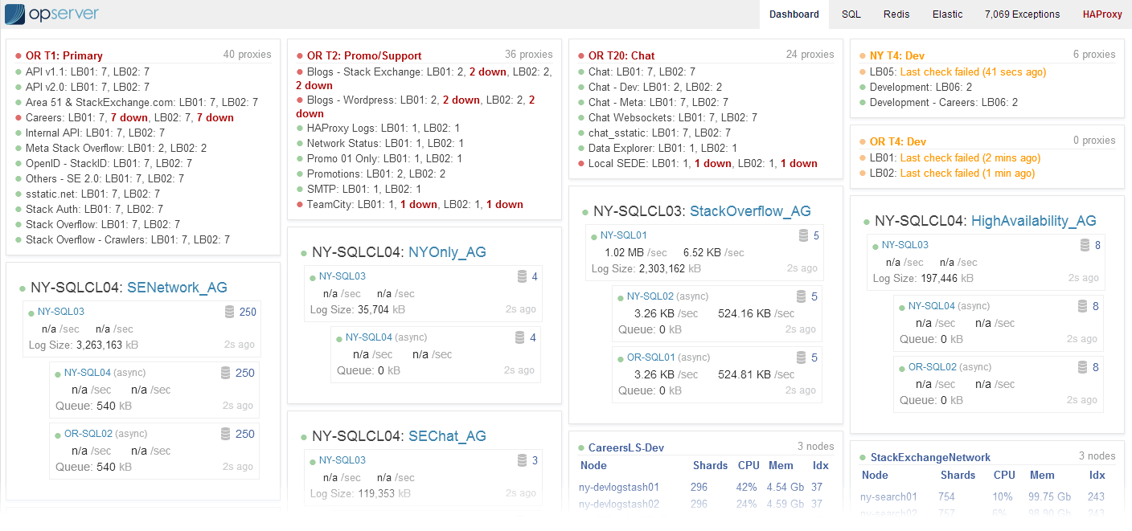 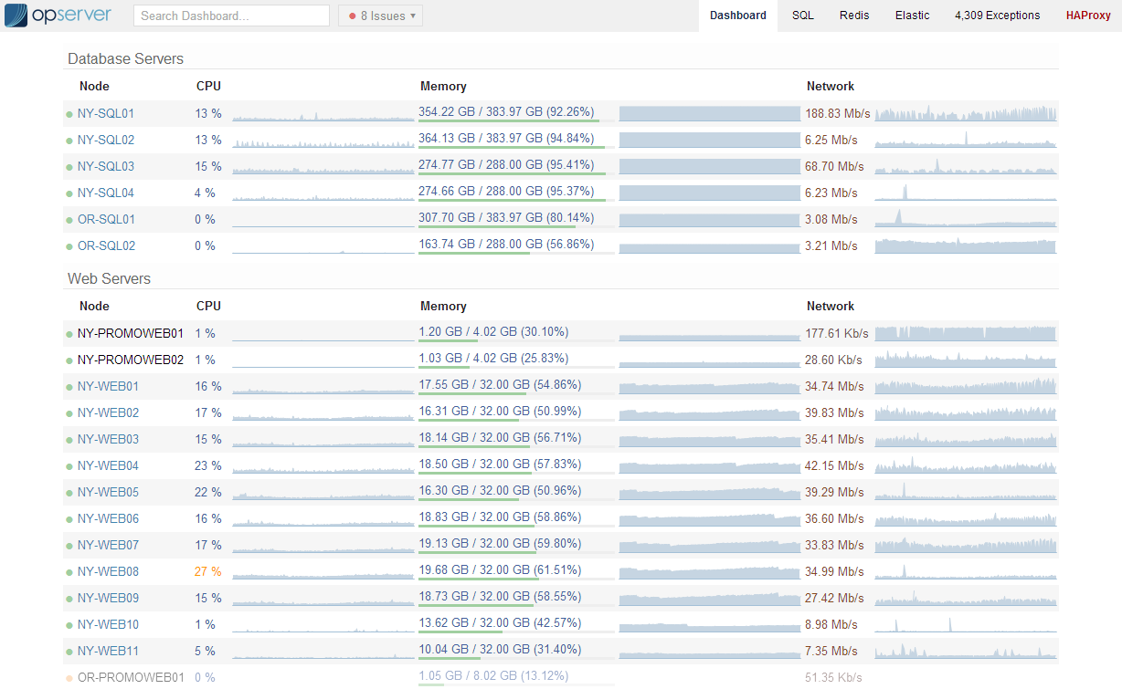

**使用配置**

项目地址：https://github.com/opserver/Opserver

下载后用VS打开或IIS直接部署即可，下面是它的支持监控系统的view目录，结构比较清晰。

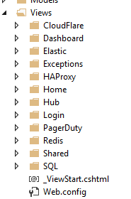

**安全配置**

Opserver系统本身后登陆验证，支持3种安全认证方式：

[复制代码](javascript:void(0);)

<?xml version="1.0" encoding="utf-8"?>

<SecuritySettings provider="AD">

<!-- 可选, 下面的网络可以不用验证直接访问 -->

<InternalNetworks>

<Network name="SE Internal" cidr="10.0.0.0/8" />

</InternalNetworks>

</SecuritySettings>

<!--

每个人都是管理都可访问

<SecuritySettings provider="alladmin" />

-->

[复制代码](javascript:void(0);)

如果使用活动目录验证，可以直接在web.config配置ViewGroups、AdminGroups，也可以单独在每个系统监控json配置文件里面添加ViewGroups、AdminGroups：

[复制代码](javascript:void(0);)

"viewGroups": "*",

"adminGroups": "SysAdmins",

"user": "user",

"password": "pass",

"adminUser": "adminuser",

"adminPassword": "adminpass",

[复制代码](javascript:void(0);)

**监控配置**

配置监控的地方在/Config/目录，Stack Exchange提供对应系统的配置示例，如图： 如果没有配置任何系统监控文件，浏览OpServer页面时，会报'No Configuration'的警告提示。 这里以Redis为例，监控配置如下：

[复制代码](javascript:void(0);)

{

"allServers": {

"name": "All",

"instances": [

{

"name": "本地master",

"port": "6379"

},

{

"name": "本地slave1",

"port": "6380"

},

{

"name": "本地master2",

"port": "6382"

}

]

},

"Servers": [

{ "name": "127.0.0.1" }

]

}

[复制代码](javascript:void(0);)

**部署实例**

认证配置<SecuritySettings provider="alladmin">所有人都是管理员，打开浏览器访问，输入账号admin，密码admin：

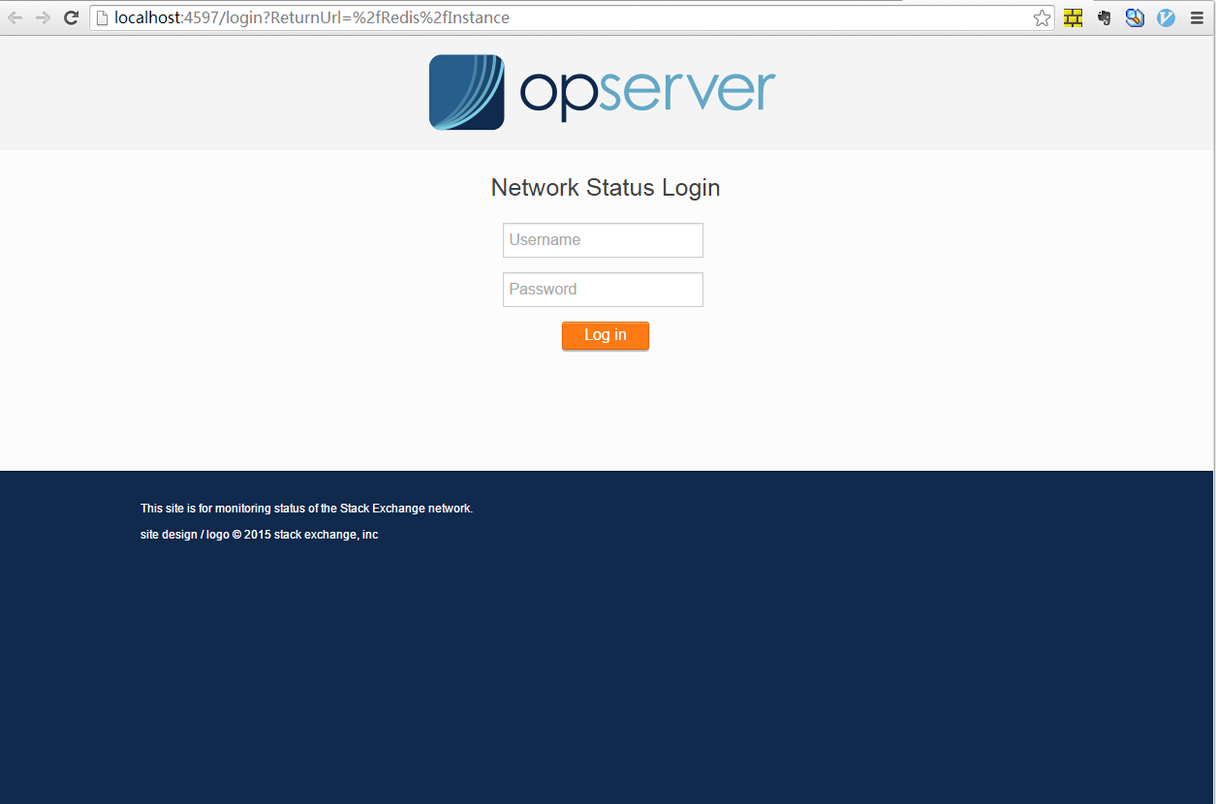

可以看到有2组实例，其中6380是slave，6379是master，从图表上可以清晰看到层架关系。

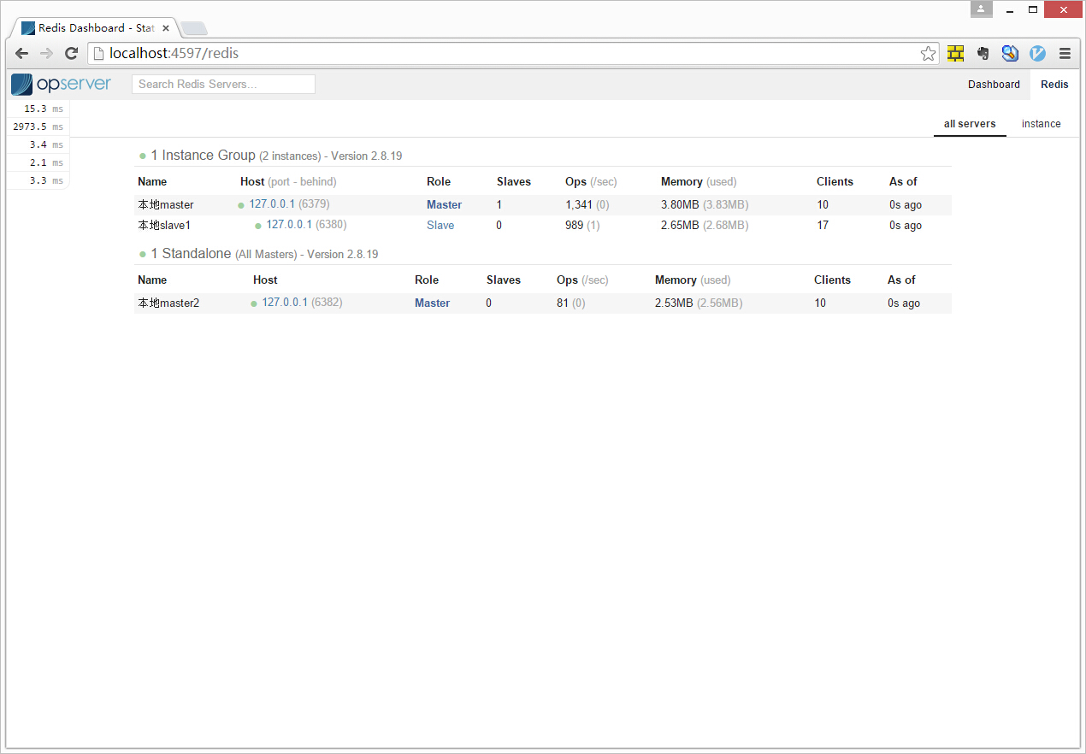

实例列表：

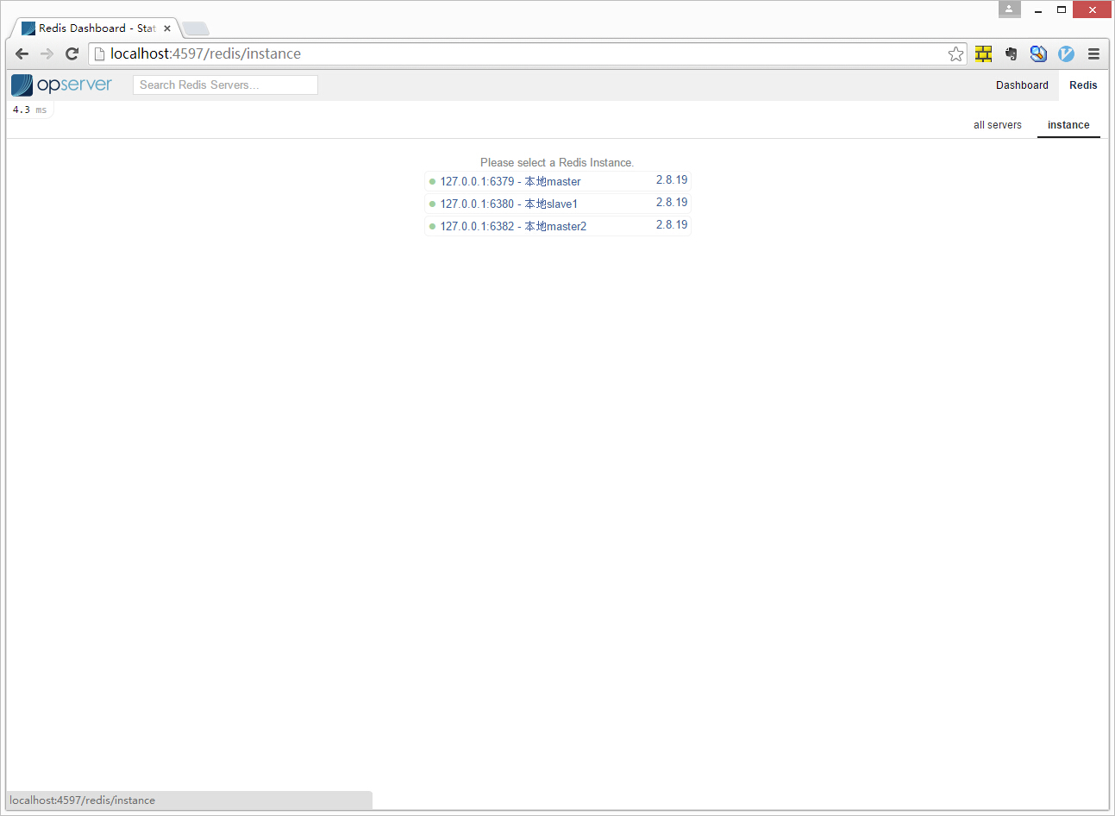

点击单个Redis实例进去看到。

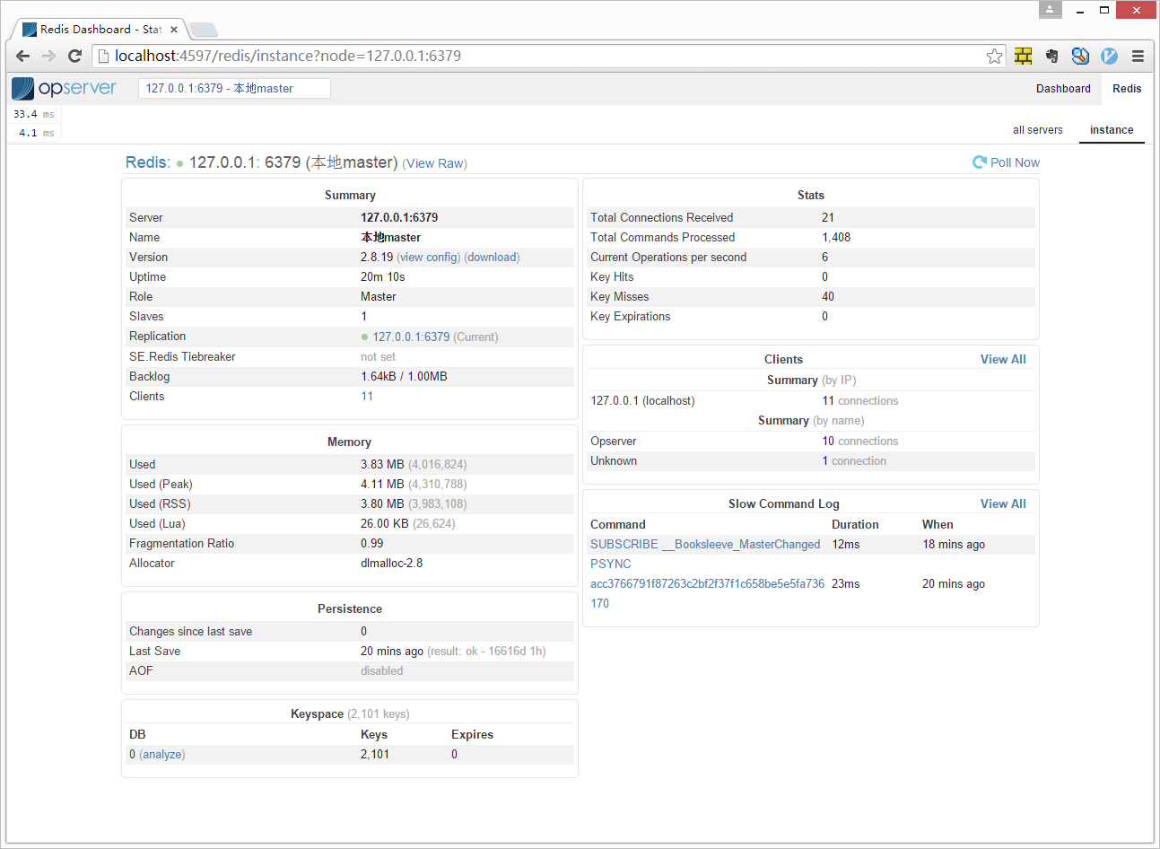

**面板属性**

面板展示的属性都是可以通过redis info命令获取到，opserver做了更清晰的展示。

Ops(/sec)  每秒处理量

memory(used)即used_memory_rss(used_memory)

used_memory_rss : 从操作系统的角度，返回 Redis 已分配的内存总量（俗称常驻集大小）。这个值和 top 、 ps等命令的输出一致。

used_memory_peak : Redis 的内存消耗峰值（以字节为单位）

used_memory : 由 Redis 分配器分配的内存总量，以字节（byte）为单位

Summary是总体概览部分。

Memory是内存使用情况，重要。

persistence 是RDB和AOF的状态。

keyspace key存储的情况，analyze进去可以查看详细分布。

stats  客户端命令的key命中率和处理量

clients 查看有哪个ip(或机器名)过来的连接数多，很方便的定位到那台应用端机器长时间没有释放连接，重要。

slow command log 服务端接受的命令日志。

Opserver 算是个比较轻量级的监控系统，部署修改都非常方便，比如增加连接数或者内存报警功能。